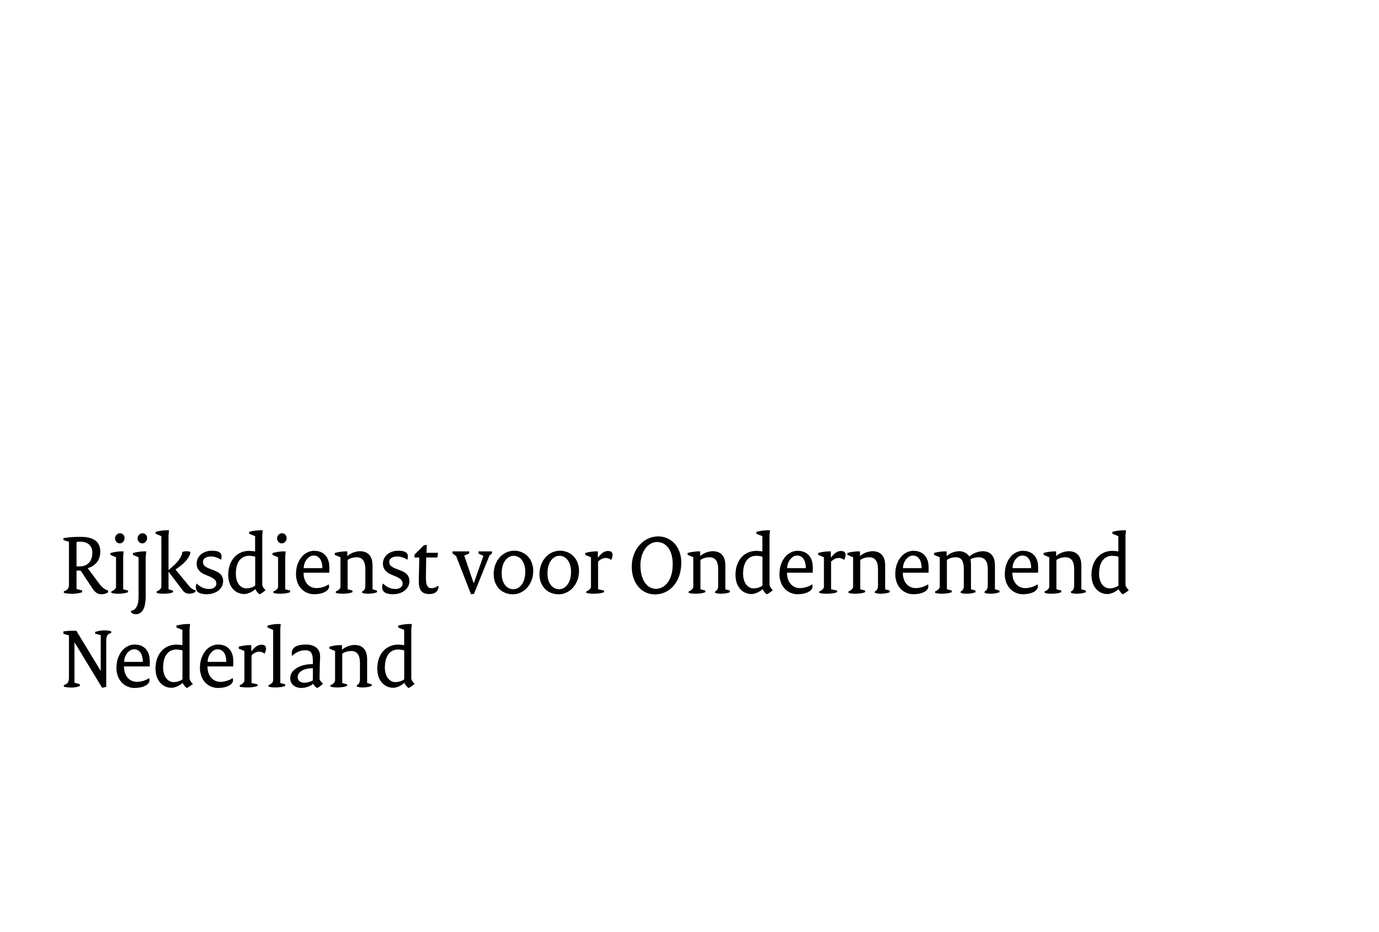

Model projectplan EKOO Industrie 2026

Energie & Klimaat Onderzoek en Ontwikkeling

Wat moet u weten over dit model projectplan?
- U gebruikt dit model projectplan als u een subsidieaanvraag doet voor het onderdeel Industrie van de subsidie Energie & Klimaat Onderzoek en Ontwikkeling (EKOO).
- In het projectplan beschrijft u het project waarvoor u subsidie aanvraagt. Bouw uw projectplan volgens dit model op, zodat wij uw aanvraag goed kunnen beoordelen. Bij ieder onderdeel staat welke punten u moet behandelen.
- Uw projectplan mag maximaal 25 pagina’s lang zijn. Uw projectplan moet zelfstandig te lezen en begrijpen zijn. Per hoofdstuk staat een richtlijn voor het aantal pagina's. De tips en aanwijzingen in het model zijn ter informatie en haalt u weg in de definitieve versie van het projectplan. Eventuele extra informatie neemt u op in de overige bijlagen bij de aanvraag, met verwijzing naar de paginanummers in het projectplan die relevant zijn.
- Meer informatie over de subsidie EKOO Industrie vindt u op de webpagina EKOO Industrie.

Projectplan EKOO Industrie 2026

Titel
Geef aan wat de titel is van uw project. Deze titel moet gelijk zijn aan de titel van uw project in het aanvraagformulier.

Thema
Geef aan binnen welk (sub)thema uw project past. Een beknopte beschrijving van de thema’s vindt u op de webpagina EKOO Industrie onder ‘Waarvoor krijgt u subsidie?’. De volledige beschrijving van de thema’s vindt u in bijlage 4.2.1 bij artikel 4.2.9 van de Regeling nationale EZ-, LVVN- en KGG-subsidies.

Thema | Subthema | Keuze
1. Grondstoffen en producten voor circulariteit van koolstof | Technologieën die de koolstofketen sluiten en het gebruik van virgin fossiele grondstoffen vermijden, door het afvangen en gebruiken van CO of CO₂ als grondstof voor koolstofchemie | ☐
2. CO₂-vrije industriële energiehuishouding | 1. ‘reduce’: vermindering van energieverbruik door efficiëntere processen | ☐
2. CO₂-vrije industriële energiehuishouding | 2. ‘re-use’: hergebruik van energie binnen en buiten de fabriek | ☐
2. CO₂-vrije industriële energiehuishouding | 3. ‘replace’: vervanging van fossiele energiedragers door met name elektriciteit | ☐
2. CO₂-vrije industriële energiehuishouding | 4. ‘produce’: productie van duurzame energiedragers (waterstof, waterstofdragers) via elektrochemische processen | ☐
3. Keten- en systeemaspecten – Digitalisering |  | ☐
4. Systeemintegratie – energieflexibiliteit in de industrie |  | ☐

Locatie(s)
Geef aan waar u het project uitvoert.

Openbare samenvatting
Geef een samenvatting van het project. Als uw project subsidie krijgt, publiceren we deze samenvatting op onze website. De samenvatting komt ook te staan op de website van het TKI Energie & Industrie.

Aanleiding (maximaal 1.200 tekens inclusief spaties)
Geef aan wat de aanleiding van het project is.

Doel van het project (maximaal 1.200 tekens inclusief spaties)
Geef aan wat het doel van het project is en hoe het project bijdraagt aan de doelstellingen van de regeling.

Korte omschrijving van de activiteiten (maximaal 1.200 tekens inclusief spaties)
Geef een korte omschrijving van de activiteiten en taakverdeling binnen het project.

Resultaat (maximaal 1.200 tekens inclusief spaties)
Geef aan wat het project oplevert en wat het uiteindelijke resultaat is.

Aanleiding, doelstelling en resultaat
(richtlijn 2 pagina’s)
Behandel in ieder geval de volgende punten:
- Aanleiding
Beschrijf de aanleiding en probleemstelling van uw project. Welk probleem en welke onderzoeksvragen moeten worden opgelost? Beschrijf zowel technische als niet-technische uitdagingen (bijvoorbeeld regelgeving). Beschrijf ook waarom dit een relevant probleem is en wie de probleemeigenaar is.
- Doelstelling
Beschrijf de doelstelling van uw project zo concreet mogelijk.
- Resultaat
Beschrijf de gewenste oplossing voor het geschetste probleem zo concreet mogelijk.
  - Omschrijf expliciet het resultaat van dit project. Wat levert dit project concreet op (bijvoorbeeld een installatie, ontwerp, model, of rapportage)? Welke ontwikkelingen moeten daarvoor plaatsvinden?
  - Wat zijn de leerpunten tijdens dit project?
  - Geef aan waarvoor en hoe de opgedane kennis gebruikt gaat worden bij een (eventuele) vervolgontwikkeling. Hoe helpt dit resultaat u verder bij een eventuele vervolgstap (zoals opschaling en marktintroductie)?

2. Deelnemers en derden
(richtlijn ½ pagina per deelnemer)

2.1 Overzicht van deelnemers
- Er moet tenminste één onderneming in het samenwerkingsverband deelnemen.
- Projecten die de keten (producent/ontwikkelaar, leverancier en eindgebruiker) betrekken, scoren over het algemeen hoger op het criterium 'kwaliteit van het project' dan projecten waarin een ketenpartij mist. Zeker als dat de eindgebruiker is.
- U kunt zoveel rijen toevoegen als nodig is.

Naam deelnemer | Type organisatie | Rol in het project

1
2
3
4

2.2 Beschrijving deelnemers en uitbestedingsrelaties
Beschrijf de deelnemers en de essentiële uitbestedingsrelaties op de volgende punten:
- Het belang van deze deelnemer zelf om mee te doen aan het project. Voor onderzoeksorganisaties: hoe past dit project bij het meerjarenprogramma of de wettelijke taak van de organisatie?
- Motiveer vanuit het samenwerkingsverband waarom deze deelnemer voor het project van belang is. Beschrijf hierbij de aanwezige beschikbare kennis, ervaring en middelen.
- Beschrijf per deelnemer de concrete bijdrage aan het project.

3. Projectaanpak en werkplan
(richtlijn 3 pagina’s)
Kies voor een lineaire begroting of mijlpalenbegroting:
- Lineaire begroting: wilt u de subsidievoorschotten lineair over de looptijd ontvangen? Kies dan voor een lineaire begroting.
- Mijlpalenbegroting: zijn de kosten niet gelijkmatig over de looptijd van het project verdeeld en wilt u de voorschotten ontvangen op het moment dat u de kosten maakt? Kies dan voor een mijlpalenbegroting. Een mijlpalenbegroting is vooral van toepassing bij meerjarige investeringsprojecten. Bij de berekening van de voorschotten worden de kosten per mijlpaal gebruikt.
Deel uw project in op werkpakketten als u voor een lineaire begroting kiest of deel het in op mijlpalen als u voor een mijlpalenbegroting kiest.
- In een werkpakket of mijlpaal groepeert u activiteiten die een logische samenhang hebben en een bepaalde output opleveren.
- Geef per werkpakket of mijlpaal een beschrijving van de activiteiten en de methoden en technieken die u gebruikt.
- Kies per werkpakket of mijlpaal één categorie: Industrieel Onderzoek (IO) of Experimentele Ontwikkeling (EO). Op de webpagina Definities Onderzoek en Innovatie leest u wat er valt onder IO en EO.
- Geef per werkpakket of mijlpaal aan welke deelnemers erbij betrokken zijn en wat hun rol is.
- Geef per werkpakket of mijlpaal de go/no-go momenten aan.
- Vat de werkpakketten of mijlpalen samen in de tabel op de volgende pagina.

Let op dat de categorieën voor de werkpakketten in het projectplan overeenkomen met de categorieën in de Excel-begroting en in de aanvraag.

WP/  MP | Korte beschrijving | Categorie  IO of EO | Uitvoerders met namen | Resultaat | Begin- en einddatum

1
2
3
4
5
6
7
8
9

4. Bijdrage aan de doelstellingen
(richtlijn 2 pagina’s)
Motiveer hoe uw project bijdraagt aan de doelstellingen van de regeling.
- Motiveer binnen welk (sub)thema uw project past (zie ook pagina 2 van dit model projectplan).
- Motiveer hoe het project bijdraagt aan duurzaamheid (zoals verlaging CO₂-uitstoot, verhogen grondstoffenefficiëntie, verminderen ecologische voetafdruk, verbeteren leveringszekerheid kritieke grondstoffen).
- Bereken het herhalingspotentieel van het project per jaar in de Nederlandse markt. Geef voor de beoogde toepassing aan wat de totale omvang is van de Nederlandse markt, en leid daaruit de omvang van het herhalingspotentieel af (in tonnen primaire, niet-hernieuwbare grondstoffen per jaar of in ton CO₂ per jaar). Dit kan eventueel gericht zijn op verschillende product- of marktcombinaties.
- Welk deel van het herhalingspotentieel wordt naar verwachting binnen 10 jaar benut?
- Beschrijf eventuele ecologische (bij)effecten van het project en mogelijke negatieve gevolgen op het gebied van duurzaamheid.
Tips:
- Kwantificeer als dat mogelijk is. Onderbouw de gebruikte getallen en aannames goed. Gebruik bijvoorbeeld wetenschappelijk onderbouwde getallen en gegevens.
- Geef een onderbouwing voor de claims die u doet.

5. Slaagkans in de Nederlandse markt en maatschappij
(richtlijn 4 pagina’s)
Beschrijf de businesscase voor de producent/ontwikkelaar en voor de gebruiker. Beschrijf dit voor zover mogelijk, afhankelijk van de fase waarin uw onderzoek zich bevindt. Daarbij kijken we ook naar de potentie om het project op te schalen of om de technologie of toepassing ergens anders toe te passen.
Houd bij de ontwikkeling van uw innovatie rekening met de niet-technologische aspecten die in de productieketen en bij de marktintroductie een rol kunnen spelen. Denk aan: ruimtebeslag, effecten op landschap en ecologie, esthetiek, lokaal eigenaarschap, weerstand bij daadwerkelijk gebruik of nieuwe competenties die nodig zijn bij gebruik. Dit is belangrijk voor de aannemelijkheid dat het project binnen 10 jaar tot een eerste toepassing kan leiden. Toon aan dat u heeft nagedacht over welke aspecten van belang zijn en op welke manier u die meeneemt. Dit vergroot de kans op een geslaagde innovatie.
Tip: kwantificeer als dat mogelijk is, geef aan van welke aannames u uitgaat en onderbouw de claims die u doet.

Businesscase producent/(techniek)ontwikkelaar product of dienst
Beschrijving van de markt
- Op welke markt en doelgroep richt uw project zich? Welke branches kunnen de technologie toepassen? Beschrijf ook de mogelijkheden op Europees of wereldwijd niveau.
- Wat is de marktomvang?
- Wat zijn de huidige marktontwikkelingen of trends?
- Wie zijn de belangrijkste spelers op de markt en welke positie nemen ze in?
- Maak een concurrentieanalyse en een overzicht van de concurrentievoordelen.
Strategie
- Op welk gedeelte van de markt wilt u zich richten?
- Welke bedrijven gaan geld verdienen met de resultaten uit dit project en hoe?
- Wat wilt u binnen nu en 10 jaar bereiken?
- Welke niet-technologische aspecten spelen in de productieketen een rol? Hoe gaat u daarmee om?
- Wat is de termijn tot aan de marktintroductie na afloop van het project?
- Welke vervolgstappen zijn nodig na afloop van het project om tot marktintroductie van de innovatie te komen? Wie gaat daarbij wat doen?
- Hoe ziet uw verkoopstrategie eruit? Deze moet inzicht geven in de ontwikkeling en marketing, nadat het project is afgerond. Hoe gaat dit project vervolg krijgen?
- Geef de bedrijfsontwikkeling weer in een overzicht van mijlpalen.

Businesscase eindgebruiker
- Op welke doelgroep van eindgebruikers richt u zich?
- Waarin onderscheidt uw product zich? Waarom zou een gebruiker het beoogde product of dienst kiezen in plaats van een ander product of dienst?
- Welke niet-technologische aspecten spelen bij de toepassing door een eindgebruiker een rol? Hoe gaat u daarmee om in het project?
- Als dat van toepassing is: wat is de terugverdientijd voor de eindgebruiker?
- Waar zit de besparing en/of kostenverlaging die de projectresultaten opleveren?

SWOT-analyse
- Geef in een SWOT-analyse een totaalbeeld van sterkten, zwakten, kansen en bedreigingen.
- Hoe managet u de zwakten en bedreigingen? Denk ook aan de niet-technologische aspecten die bij de marktintroductie een rol kunnen spelen (zoals marktacceptatie, kostprijsaspecten, keten/netwerkstructuur, wet- en regelgeving, normering en certificering, kennisbescherming).

Sterktes | Zwaktes
Kansen | Bedreigingen

6. Mate van vernieuwing en versterking van de Nederlandse kennispositie (richtlijn 3 pagina’s)
Beschrijf de volgende aspecten:
- De huidige internationale stand van onderzoek en/of ontwikkeling.
- De resultaten van eerder onderzoek of een eerdere haalbaarheidsstudie. Voeg eventuele rapporten of managementsamenvattingen bij als bijlagen of geef een weblink.
- De alternatieven die op de markt beschikbaar zijn of die nog in ontwikkeling zijn.
- De innovatie van uw project ten opzichte van de internationale stand van techniek/onderzoek.
- De (technologische) stap die u moet zetten om het resultaat te bereiken.
- De omgang met technologische risico’s.
- De mogelijkheden tot kennisbescherming in Nederland, Europa of wereldwijd.
- Of, en zo ja hoe, u de Nederlandse kennispositie versterkt met dit project.

7. Kennisoverdracht en intellectueel eigendom
(richtlijn 1 pagina)
De activiteiten voor kennisoverdracht zijn een verplicht onderdeel van uw project, maar hiervoor ontvangt u geen subsidie. Als een kennisinstelling deelneemt aan het project, moet er vóór aanvang van het project een getekende samenwerkingsovereenkomst zijn.
Geef het volgende aan:
- Hoe verspreidt u de opgedane kennis of resultaten van het project actief binnen en buiten het project? Ga, als dat van toepassing is, in op de manier waarop u ervoor zorgt dat anderen kunnen leren van de projectresultaten.
- Welke afspraken over intellectueel eigendom zijn er binnen het samenwerkingsverband gemaakt (zoals over rechthebbenden, vergoedingen of licenties)?

8. Financiering van het eigen aandeel in de projectkosten
(richtlijn ½ pagina per deelnemer)
Wij wijzen uw aanvraag af als we onvoldoende vertrouwen hebben dat u het project kan financieren. De kans dat de uitvoering van het project mislukt of dat het project pas veel later van start gaat, is dan te groot.
Geef per deelnemer aan hoe het eigen aandeel in de projectkosten gefinancierd wordt. En, als dat van toepassing is, door wie en onder welke voorwaarden. Voeg aan uw aanvraag bewijsstukken toe, zoals een recente jaarrekening of een investeringsovereenkomst.

Let op: u mag de eigen bijdrage niet financieren met de aangevraagde subsidie waarvoor het uurtarief van € 80 geldt. Ook niet als u een lager uurtarief hanteert.

Maak een keuze uit: klein bedrijf, middelgroot bedrijf, groot bedrijf, onderzoeksorganisatie (niet-economische activiteiten), onderzoeksorganisatie (economische activiteiten), overheid of overig. Wilt u weten om wat voor type bedrijf het gaat? Doe dan de mkb-toets. U kunt deze toets als bijlage indienen bij uw aanvraag.
Essentiële uitbestedingsrelaties leveren een belangrijke bijdrage aan het project en/of hebben een aandeel van meer dan 10% in de totale projectkosten.
Neem deze nummering ook over in uw begroting.
Vermeld hier ook de projectdeelnemers die geen subsidie aanvragen.
Kies een realistische begin- en einddatum voor het project. Houd bij de start rekening met de behandeltermijn van uw subsidieaanvraag. Plan de einddatum niet te krap om de kans te verkleinen dat wij u om toestemming moet vragen om het project te wijzigen.

